№ п/п | Наименование товара, работ, услуг | Ед. изм. | Кол-во | Технические, функциональные характеристики
 |  |  |  | Показатель (наименование комплектующего, технического параметра и т.п.) |  | Описание, значение
1. | Спортивный комплекс со шведской и альпинистской стенкой (СП-14)  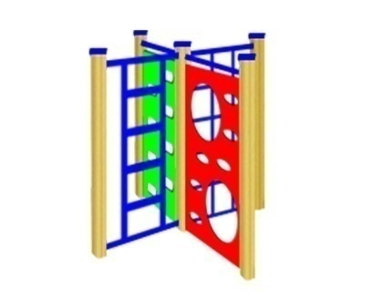 | Шт. | 1
 |  |  |  | Высота (мм) |  | 1600
 |  |  |  | Длина (мм) |  | 2000
 |  |  |  | Ширина (мм) |  | 2000
 |  |  |  | Применяемые материалы
 |  |  |  | Столбы | В кол-ве 5 шт., выполнены из клееного деревянного бруса, сечением 100х100 мм и имеющими скругленный профиль с канавкой посередине, сверху столб заканчивается заглушкой из фанеры синего цвета.  Снизу столбы заканчиваются металлической закладной деталью, изготовленной из металлического уголка 30х30мм толщиной стенки 3мм. Закладная заканчивается прямоугольным фланцем, выполненным из стали толщиной 2мм, которые бетонируются в землю.
 |  |  |  | Лаз -сетка | В кол-ве 1шт., выполнена из металлической трубы диаметром 32мм.. с покраской термопластичной порошковой краской.
 |  |  |  | Альпинистская стенка | В кол-ве 2шт., выполнена из влагостойкой ламинированной фанеры толщиной 18мм. с прорезями для рук и ног с покраской полиуретановой краской
 |  |  |  | Шведская стенка | В кол-ве 1шт., состоит из двух вертикальных и 6-ти горизонтальных перекладин выполненных из металлической трубы 32мм., с покраской термопластичной порошковой краской. ГОСТ Р 52301-2013
 |  |  |  | Материалы | Клееный деревянный брус выполнен из сосновой древесины, подвергнуты специальной обработке и сушке до мебельной влажности 7-10%, тщательно отшлифованы со всех сторон и покрашены в заводских условиях. Металл покрашен термопластичной порошковой краской. Заглушки пластиковые, цветные. Все метизы оцинкованы.  ГОСТ Р 52169-2012, ГОСТ 52301-2013

